【プレスリリース】
2022年12月19日
報道関係各位

*本プレスリリースは、独congatecが、2022年12月13日（現地時間）、ドイツで発表したプレスリリースの抄訳です。

最大限のパフォーマンスを実現する COM-HPC Mini

PICMG COM-HPC コミッティー、ピン配列を承認

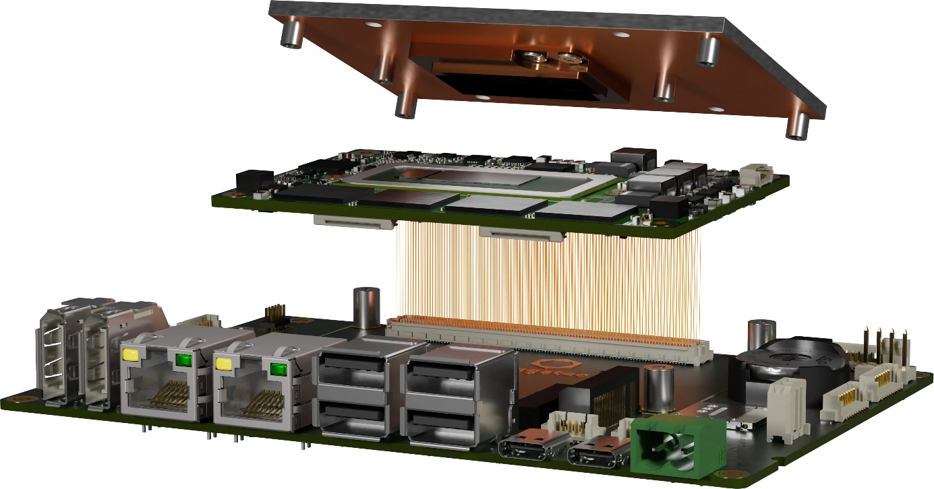

コンガテック（congatec）は、PICMG COM-HPC テクニカル サブコミッティーにおいて、新しいクレジットカード サイズ（95x60mm）のハイパフォーマンス コンピュータ・オン・モジュール規格、COM-HPC Mini のピン配列とフットプリントが承認されたことを発表します。 新しい COM-HPC Mini 規格の開発は、2023年前半に予定されている最終承認に向けて順調に進んでいます。 小さくても非常に高いパフォーマンスを必要とするアプリケーション向けに設計された新しい COM-HPC Mini 規格は、4ポートや8ポートのイーサネットスイッチなど、小型で超強力なマイクロコンピュータを必要とするデバイス開発への道を開きます。 このような小型のシステムは、組込みやエッジコンピューティングの多くの分野で必要とされています。 ターゲット市場は、ボックスPCや制御キャビネット/DINレールPC、既存システムに取り付けるためのIoTゲートウェイ、クリティカルなIT/OTインフラストラクチャ向けのサイバーセキュリティ用エッジ コンピュータ、堅牢なタブレットなどで、このモジュールは標準でRAMが直付けされているため、超堅牢なロボットや車載コンピュータなどにも最適です。 この新しいフォームファクタに搭載を予定しているプロセッサは、第12世代インテル Core プロセッサ シリーズで、コンガテックは、最初のラボ・テストとカスタマからのフィードバックを得るための試作機をすでに提供しています。

「COM-HPC ワーキンググループで活動している、コンガテックのようなコンピュータ・オン・モジュールやキャリアボードのメーカーにとって、ピン配列の承認は重要なマイルストーンであり、この承認によって規格に準拠した最初の小型フォームファクターの組込みおよびエッジコンピュータ ソリューションの開発をスタートすることができます。 目標は、インテルや他のアプリケーションプロセッサのベンダーが新しい世代のハイエンドプロセッサをリリースするのと同時に、そのプロセッサを搭載したモジュールを市場に投入することで、これは来年を想定しています」 と、コンガテックのプロダクト マーケティングディレクターで COM-HPC ワーキンググループの議長である、クリスチャン・エダー（Christian Eder）氏は説明します。

COM Express Mini が220ピンなのに対して、新しい COM-HPC Mini規格は400ピンを提供し、ヘテロジニアスやマルチファンクションのエッジコンピュータなど高まるインタフェースのニーズを満たすように設計されています。 拡張機能には、Thunderbolt や DisplayPortのオルタネートモードを含む、フル機能を備えた最大4つの USB 4.0や、最大16レーンの PCIe Gen 4/5、2つの 10 Gbit/s イーサネットポートなどがあります。 それに加えて、COM-HPC Mini のコネクタが 32 Gbit/s を超える帯域幅（PCIe Gen 5、Gen 6 をサポート可能）に対応しているということを考慮すると、明らかにその性能は他のすべてのクレジットカードサイズのモジュール規格をはるかに超えています。

新しい COM-HPC Mini コンピュータ・オン・モジュール規格と、今後リリースを予定している製品とピン互換の、第12世代インテル Core プロセッサシリーズを搭載した、コンガテックの COM-HPC Mini 試作機の詳細については、以下のサイトをご覧ください。
https://www.congatec.com/jp/technologies/com-hpc-mini/

##

コンガテック（congatec）について
コンガテック（congatec）は、組込み、およびエッジコンピューティング製品とサービスにフォーカスした、急速に成長しているテクノロジー企業です。ハイパフォーマンス コンピュータモジュールは、産業オートメーション、医療技術、輸送、テレコミュニケーション、その他の多くの分野の幅広いアプリケーションやデバイスで使用されています。当社は、成長する産業ビジネスにフォーカスする、ドイツのミッドマーケットファンドである株主のDBAG Fund VIIIに支えられており、これらの拡大する市場機会を活用するための資金調達とM&Aの実績があります。また、コンピュータ・オン・モジュールの分野では、世界的なマーケットリーダーであり、新興企業から国際的な優良企業まで優れた顧客基盤を持っています。
詳細については、当社のウェブサイトhttps://www.congatec.com/jp、またはLinkedIn、Twitter、YouTubeをご覧ください。

Intel、Intelロゴ、およびその他のIntelマークは、Intel Corporationまたはその子会社の商標です。

■本製品に関するお問合せ先
コンガテック ジャパン株式会社 担当：奥村
TEL: 03-6435-9250
Email: sales-jp@congatec.com

■本リリースに関する報道関係者様からのお問合せ先
（広報代理）オフィス橋本 担当：橋本
E-Mail: congatec@kitajuji.com

テキストと写真は、以下のサイトから入手することができます。
https://www.congatec.com/jp/congatec/press-releases.html

